**2023年5月22日今日动态**

1. **在园情况：自主喝水**

今天在运动过后开始喝水啦！多喝水对我们的身体好，一起来看看我们喝水的表现吧！

|  |  |  |  |
| --- | --- | --- | --- |
| **姓名** | **自主喝水** | **姓名** | **自主喝水** |
| 李梓萌 | **√** | 孙宇辰 | **√** |
| 刘紫悦 | **请假** | 张逸宸 | **√** |
| 裴敬瑗 | **√** | 范育恒 | **√** |
| 卞佳彤 | **√** | 刘丞智 | **√** |
| 包欣颜 | **√** | 张乐 | **√** |
| 顾芯苒 | **√** | 赵伊旸 | **√** |
| 张伊茉 | **√** | 秦嘉哲 | **√** |
| 杜文静 | **√** | 贺政阳 | **√** |
| 刘怡彤 | **√** | 李笑延 | **√** |
| 张诗可 | **请假** |  |  |
| 梅珺彤 | **√** |  |  |
| 杜其诺 | **√** |  |  |
| 严安宁 | **√** |  |  |
| 胡茜译 | **√** |  |  |
| 王一伊 | **请假** |  |  |
| 李沐桐 | **√** |  |  |
| 韩雨潼 | **√** |  |  |
| 丁泽锐 | **√** |  |  |
| 张志嘉 | **√** |  |  |

1. **区域游戏：建构区和娃娃家**

今天孩子们来到了区域里进行游戏，他们选择了建构区和娃娃家进行游戏，一起来看看我们在区域里的表现吧！

|  |  |
| --- | --- |
| **C:\Users\Tony\Desktop\IMG_5841.JPGIMG_5841** | 我在建构区用积木建构了一座漂亮的房子。 |
| **C:\Users\Tony\Desktop\IMG_5842.JPGIMG_5842** | 我用积木做了一座座漂亮的小屋子。 |
| **C:\Users\Tony\Desktop\IMG_5843.JPGIMG_5843** | 我正在娃娃家做饭呢，做了好吃的饭菜。 |
| **C:\Users\Tony\Desktop\IMG_5844.JPGIMG_5844** | 我在娃娃家照顾娃娃，看我照顾娃娃，照顾得有模有样呢！ |

**三、综合活动：紫甘蓝大调查**

本次活动以“青蛙跳荷叶”为场景，创设丰富多彩的儿歌情境旨在引导幼儿学习弹跳的方法，练习弹跳的动作，并且尝试手臂和腿互相配合进行跳跃。

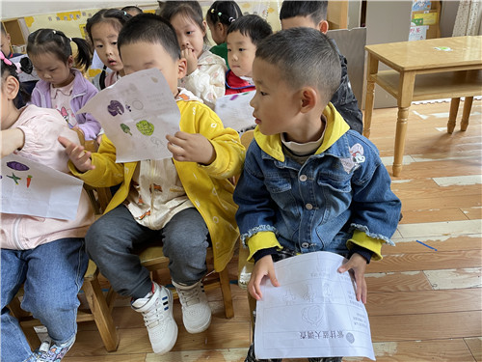

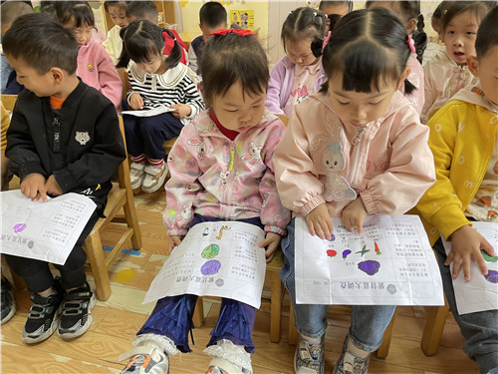

和小朋友分享紫甘蓝的小秘密呢 一边指一指一边说一说

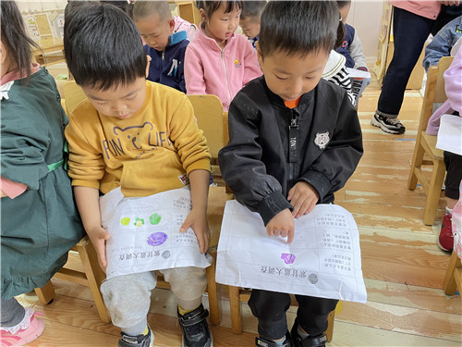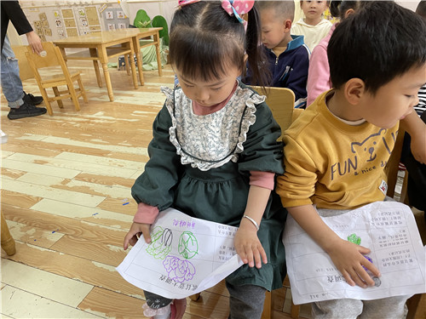

我发现了包菜是紫甘蓝的好朋友 瞧！我们多认真呀！

**四、温馨提示**  
  1.请家长们关注天气情况，根据天气晴朗及时给幼儿适当地增减衣物，谢谢配合！

2.部分幼儿的指甲较长，请家长们关注孩子的指甲情况，及时为幼儿修剪指甲。

3.六一cosplay的服装请尽快准备哦，在家里也可以让幼儿跟着音乐进行走秀练习哦~